МІНІСТEРСТВO OСВІТИ І НAУКИ УКРAЇНИ
Чeркaський дeржaвний фаховий бізнeс-кoлeдж
Відділення дизaйну

ПОЯСНЮВАЛЬНА ЗАПИСКА
до кваліфікаційної роботи (проєкту)
фахового молодшого бакалавра
на тему: «Розробка дизайну сайту для садочка «Місто друзів»»

Виконала студентка групи №1Д-21
за спеціальністю 022 «Дизайн»
Мамтєєва Вікторія Володимирівна

Керівник кваліфікаційної роботи
Вакуленко Ольга Вікторівна

Робота захищена _______________ з оцінкою _______________
Протокол ДКК № ______________ від _____________________

Засвідчую, що в цій роботі немає запозичень з праць інших авторів без відповідних посилань
Студентка _____________________
Підпис

Черкаси – 2025
ЗМІСТ

ВСТУП 3
РОЗДІЛ І ПІДГОТОВКА ДО КВАЛІФІКАЦІЙНОЇ РОБОТИ 5
  - Передпроєктне дослідження 5
  - Принципи дизайну освітніх сайтів 6
  - Аналіз аналогів 8
РОЗДІЛ ІІ ОПИС ПРОЄКТНОЇ ЧАСТИНИ 14
2.1 Концепції розробленого проєкту 14

2.2 Дизайнерське рішення проєкту 15

ВИСНОВКИ 17

СПИСКИ ВИКОРИСТАНИХ ДЖЕРЕЛ 18

ДОДАТКИ 19

ВСТУП

У сучасному світі цифрові технології міцно увійшли в наше повсякденне життя, і дедалі більше навчальних закладів активно використовують можливості онлайн-комунікації. Дошкільна освіта не є винятком. Вебсайт дитячого садочка виконує не лише інформаційну, а й комунікаційну та іміджеву функцію. Він є своєрідною вітриною закладу, де батьки можуть отримати повне уявлення про садок ще до першого візиту. Саме тому темою кваліфікаційної роботи є «Розробка вебсайту дитячого садочка «Місто друзів».
Актуальність обраної теми обумовлюється зростаючою потребою у якісних, функціональних і привабливих онлайн-ресурсах для дошкільних навчальних закладів. Батьки дедалі частіше приймають рішення щодо вибору садочка, спираючись на онлайн-враження. Тому, сайт повинен бути не лише візуально приємним, а й зручним, інформативним, адаптивним до мобільних пристроїв, безпечним у використанні та дружнім до користувача. Особливо важливим є те, щоб вебресурс передавав атмосферу доброзичливості, довіри й турботи – цінностей, які лежать в основі роботи будь-якого дитячого садка.
Метою кваліфікаційної роботи є створення сучасного, естетично привабливого, інтуїтивно зрозумілого та функціонального вебсайту для дитячого садочка «Місто друзів», який відповідатиме потребам батьків і адміністрації закладу, а також сприятиме позитивному іміджу дошкільного навчального середовища.
Завдання полягають у:
- вивченні особливостей UX/UI-дизайну для дитячих проєктів;
- аналізі аналогів і прототипів, дослідженні ринку вебсайтів дитячих садочків для визначення ефективних рішень;
- розробці концепції дизайну, адаптованої до естетики дитячого середовища;
- створенні візуальної структури сайту з урахуванням адаптивності для різних пристроїв;
- впровадженні інтерактивних та інформаційних функцій, зручних для батьків (форми зворотного зв’язку, фотогалереї, меню, розклад, новини тощо);
- забезпеченні високого рівня безпеки персональних даних.
Виконання проєкту передбачає:
- пошук якісних аналогів і прототипів з метою оцінки успішних прикладів у сфері дитячого вебдизайну;
- вивчення цільової аудиторії сайту – батьків дітей дошкільного віку;
- створення moodboard, колірної палітри, UI-компонентів, шрифтів, які відповідають загальній концепції сайту;
- формування власної дизайн-концепції, що передає атмосферу дружності, турботи та безпеки.
Кваліфікаційна робота складається із записки на 18 сторінок, а саме: вступу, двох розділів, висновку, використаних джерел, додатку А та Б; інтерактивної презентації, 5 друкованих аркушів формату А1.

РОЗДІЛ І
ПІДГОТОВКА ДО КВАЛІФІКАЦІЙНОЇ РОБОТИ

  - Передпроєктне дослідження

Вебдизайн – це сфера дизайну, яка фокусується на створенні стильних рішень, проєктуванні та оформленні інтерфейсів для вебсайтів, додатків і онлайн-сервісів. Він поєднує естетику з функціональністю, забезпечуючи зручність користування та візуальну привабливість [1].
При розробці вебдизайну набуває особливої важливості аби оформити роботу так, щоб людей зацікавило і лишались довше на сайті. Адже він орієнтований на батьків і дітей, які надзвичайно емоційно сприймають зовнішні фактори. Тому кожен елемент дизайну має бути не лише зручним і логічно продуманим, але й передавати відчуття турботи, радості та безпеки. яким і є садочок. Важливо розуміти, на кого (аудиторія) націлений сайт, щоб розробити, дійсно, потрібний і корисний сайт [2].
Дизайн формує перше враження про заклад. У середньому користувач витрачає всього декілька секунд для оцінки сайту перед тим, як вирішити, чи варто залишитися на ньому. Батьки хочуть довірити свою дитину простору, який виглядає надійно, сучасно та привабливо, тож у випадку дитячого садка це дуже важливо. Теплий, дружній і професійний дизайн є запорукою успішного першого контакту.
Зручність навігації та функціональність структури сайту є надзвичайно важливим фактором. Інформація про групи, умови навчання чи харчування має бути легко доступною та логічно організованою, тобто простою. Коли користувач може швидко знайти потрібні дані, це не лише полегшує взаємодію, але й сприяє формуванню довіри до закладу.
Третім важливим аспектом є адаптивний дизайн, який гарантує коректне відображення сайту на різних типах пристроїв. У світі, де більшість людей споживають інформацію зі смартфонів і планшетів, адаптивність стає критично важливою. Для дитячих садочків це особливо доречно, оскільки молоді батьки зазвичай активно використовують мобільні технології. Окрім функціональних характеристик, якісний вебдизайн позитивно впливає на пошукову оптимізацію. Пошукові системи надають перевагу сайтам із правильно структурованим контентом, швидким завантаженням сторінок і комфортною навігацією. Це підвищує видимість сайту в інтернеті та допомагає дитячому садочку залучати нових відвідувачів.
Ще одним важливим елементом є створення емоційного зв’язку через використання м’яких кольорів, плавних форм дизайну, дружніх ілюстрацій та приємних шрифтів. Такий підхід асоціюється з дитинством, комфортом і турботою. Він формує позитивні асоціації у відвідувачів і дозволяє створити особливу айдентику закладу [3].
Таким чином, вебдизайн виходить далеко за межі зовнішнього оформлення. Це потужний інструмент комунікації між дитячим садочком і батьками, які є його аудиторією. Від професійного підходу до дизайну залежить ефективність сайту як засобу донесення інформації.

  - Принципи дизайну освітніх сайтів

Вебсайт дитячого садку має виконувати не лише інформаційну функцію, але й створювати атмосферу довіри, зацікавленості та зручності для користувачів, а точніше – для батьків, учнів і співробітників. Цього добиваються й інші розробники дизайну сайтів.
Важливе значення мають чітка структура та зручна система навігації. Інтерфейс повинен бути інтуїтивно зрозумілим, щоб користувачі могли швидко знайти потрібну інформацію – важливі новини, контактну інформацію, галереї чи дані про події. Логічне меню, зрозумілі заголовки та наявність функціонального пошуку значно полегшують роботу з сайтом.
Візуальна ідентичність теж являється важливою складовою. Використання фірмових кольорів, логотипів, єдиних шрифтів і стильних графічних елементів створює цілісне та впізнаване середовище. Таке рішення не тільки сприяє зміцненню іміджу навчального закладу, а й викликає довіру. Для приватних установ, де репутація є важливою, це має особливу цінність, аби показати, що все є на високому рівні. Конкуренція велика у приватних садках, тому важливим є те, щоб бути кращим в усіх сферах.
Контент сайту повинен бути адаптований до основних груп аудиторії – учнів, батьків і педагогів. Інформація має подаватися зрозуміло, лаконічно і бути орієнтованою на конкретні потреби кожної категорії. Використання простих формулювань та візуальних підказок покращує сприйняття матеріалу.
Окрім цього, важливою є актуальність ресурсу. Система управління контентом має забезпечувати можливість оперативного оновлення інформації – додавання останніх новин, змін у розкладі або оголошень. Регулярне оновлення показує, що цим займаються і поповнюють сайт.
Отже, створення сайту для навчального закладу вимагає комплексного підходу, який поєднує естетику, зручність і функціональність. Дизайнери повинні враховувати потреби різних категорій людей, забезпечуючи зрозумілу навігацію, адаптивний інтерфейс і доступність контенту. Візуальна ідентичність підсилює довіру та впізнаваність бренду навчального закладу. Безпека персональних даних та регулярне оновлення інформації є обов’язковими складовими якісного ресурсу. Завдяки дотриманню цих принципів сайт здатен стати ефективним інструментом комунікації, підтримки іміджу та залучення нових користувачів.

  - Аналіз аналогів

Kindergarten – це сайт, дизайн якого привернув увагу замовника і вразив своєю продуманістю (Додаток А. Рис. 1) [4]. Візуальне та функціональне оформлення сайту демонструє глибоке розуміння потреб користувачів, що стало очевидним під час детального аналізу.
Однією з найвиразніших характеристик платформи є інтеграція об’ємних 3D-ілюстрацій. Ці елементи гармонійно вписані в загальну естетику, доповнюють атмосферу дружелюбності та дитячої легкості. Вони не лише привертають увагу, але й додають емоційності й тепла візуальному сприйняттю. Успішно реалізовані анімаційні елементи вдихають життя в інтерфейс, наповнюють його динамікою і роблять взаємодію з контентом більш приємною.
Анімація дозована – вона не перевантажує користувача, а навпаки сприяє кращому зануренню у функціонал сайту і покращує загальний досвід користування.
Логічно побудована структура навігації є ще одним важливим аспектом. Грамотно розподілені категорії дозволяють користувачам швидко знаходити потрібну інформацію, максимально зменшуючи зусилля під час пошуку. Це особливо важливо для платформ, орієнтованих на батьків, які цінують простоту і доступність.
Типографія заслуговує окремого схвалення: обрані шрифти органічно поєднуються зі стилем сайту, забезпечують чудову читабельність і підкреслюють загальний дружній тон ресурсу.
Вдалий вибір кольорової палітри створює гармонійний і естетичний вигляд, формуючи відчуття довіри, спокою та турботи.
Розміщення контенту ретельно продумане для того, щоб користувач міг легко сфокусуватися на основній інформації, не відволікаючись на другорядні об’єкти. Кожен елемент працює узгоджено для забезпечення комфортного користувацького середовища.
Таким чином, сайт Kindergarten є яскравим прикладом успішної комбінації дизайну, емоційного впливу та функціональної простоти. Його рішення можуть стати орієнтиром для розробки проєктів у сфері дошкільної освіти високої якості.
Також можна зазначити сайт BuchaSchool, який є чудовим прикладом добре спроектованого веб-ресурсу (Додаток А. Рис. 2) [5]. Він не лише привабливий з візуальної точки зору, а й функціональний, що дозволяє запозичити багато корисних рішень для власних проєктів. Дизайн сайту виконаний у сучасному стилі, де гармонійно поєднано естетику та практичність.
Окремої уваги заслуговує його зручність у користуванні. Завдяки продуманій структурі навігації відвідувачі можуть швидко знайти необхідну інформацію без зайвих зусиль. Всі розділи логічно впорядковані, що значно спрощує взаємодію з контентом.
Сайт BuchaSchool залишає приємне враження завдяки не лише сучасному дизайну, але й ретельно продуманій структурі, яка забезпечує зручність користування. Він є чудовим прикладом того, як платформа освітнього закладу може поєднувати функціональність, естетику та теплу атмосферу.
Особливу увагу привертають графічні елементи, виконані в стилі малюнків жовтим маркером. Від іконок до декоративних акцентів у дизайні – ці деталі додають ресурсу унікальності, формуючи асоціації з творчістю та навчанням. Вони природно інтегровані в загальну стилістику сайту, вдало оживляють інтерфейс і створюють відчуття дружелюбності та емоційного тепла, не обтяжуючи візуальне сприйняття.
Не залишає сумнівів і якість використаної типографії. Добре продумані, сучасні шрифти легко читаються та гармонійно співвідносяться із загальною стилістикою і кольоровою гамою сайту.
Теплі відтінки в палітрі викликають довіру, сприяють позитивному настрою і забезпечують комфортну взаємодію. Логічна структура ресурсу підкреслює його зручність для основної аудиторії, тобто – батьків. Навігація проста й інтуїтивно зрозуміла: головна інформація доступна вже під час першого відвідування, що розміщена просто перед користувачем одразу після переходу на сайт. Розташування категорій продумане так, щоб усе потрібне було під рукою.
Сайт дитячого садка «Пазлик» справляє позитивне враження завдяки добре продуманому дизайну, зручній структурі та інтерактивним елементам. Основна перевага цього сайту – його візуальна привабливість, що поєднується з практичністю (Додаток А. Рис. 3) [6].
Галерея сайту продумана до дрібниць: фотографії логічно згруповані за подіями, що значно спрощує пошук потрібного зображення. Відсутність хаотичності створює комфортні умови для перегляду медіаконтенту. Знімки мають оптимальний розмір і добре передають атмосферу закладу та його заходів. Такий підхід до організації галереї можна сміливо впроваджувати у своїх проєктах як ефективне рішення.
Одним із корисних розділів сайту є інформація про розклад дня та меню, що подана у зрозумілому форматі. Чітка структура з поділом за днями тижня доповнюється корисними деталями, такими як години прийомів їжі чи час занять. Це значно полегшує орієнтацію для батьків і робить сайт практичним у використанні.
Ураховуючи бажання замовника включити подібні розділи на сайт садочка «Місто друзів», застосовано цей підхід, адаптуючи його до специфіки проєкту. Навігація виконана на середньому рівні: важливі розділи розташовані у верхньому меню й доступні за кілька кліків, проте оформлений сам сайт не надто вдало через контрастність кольорів, що перебивають один одного.
Дизайн не перевантажений текстами – текстова інформація подана лаконічно, але містить усе необхідне. Достатня кількість білого простору разом із вдалим вибором шрифтів сприяють легкому читанню й швидкому пошуку потрібного розділу.
У межах дослідження сучасних підходів до візуального оформлення освітніх платформ було проаналізовано сайт ініціативи I Am Learning by Design (Додаток А. Рис. 4) [6]. Цей вебресурс є прикладом вдало поєднаних візуальних і функціональних рішень, які сприяють ефективній взаємодії з користувачем. Вебсайт орієнтований на підтримку учнів, педагогів, батьків та партнерів через дизайн-мислення та освітні воркшопи.
Кольорова гама сайту витримана в теплих та м’яких тонах: жовтий, помаранчевий, рожевий, світло-блакитний. Таке поєднання викликає відчуття доброзичливості, безпеки, легкості, що ідеально підходить для освітніх тем, особливо в роботі з дітьми або молоддю. Контрасти між кольорами використовуються дозовано, зберігаючи гармонійний вигляд і не перевантажуючи увагу глядача.
Особливу увагу заслуговує візуальне рішення у розділі з відгуками. Всі фідбеки подані у вигляді окремих карток зі зручним поділом на категорії: студент, викладач, батько чи партнер. Кожен відгук містить цитату, ім’я ролі автора, заклад, який він представляє, та оформлений у легкій, ненав’язливій формі. Такий підхід підвищує довіру до інформації, створює ефект реальної присутності та діалогу з користувачем. Подібне рішення буде використано і в моєму проєкті – зокрема, у блоці з відгуками батьків.
На сайті активно використовуються декоративні елементи – іконки у вигляді зірочок, квітів, фігур, конвертів тощо. Вони додають динаміки та дружнього тону. Ілюстрації мають ручний, ігровий стиль і додають відчуття автентичності, емоційної залученості. Цей підхід планується адаптувати в дипломному проєкті, адже він робить інтерфейс більш живим і привабливим як для дітей, так і для дорослих.
«I Am Learning by Design» є одним із найбільш візуально привабливих аналогів. Його оформлення вирізняється особливо вдало підібраною кольоровою гамою, яка одразу створює відчуття тепла, відкритості й довіри. Саме колірне рішення стало одним із ключових чинників привабливості ресурсу – пастельні відтінки жовтого, рожевого, блакитного та помаранчевого гармонійно поєднуються між собою, формуючи легку, «дитячу» атмосферу. Ця кольорова палітра не тільки візуально заспокоює, а й підсвідомо асоціюється з турботою, доброзичливістю та емоційною безпекою, що є важливим для сприйняття освітнього контенту, особливо у сфері роботи з дітьми.
Використання анімації заслуговує окремої уваги. Хоча візуальні елементи є доволі простими – геометричні фігури, такі як кола, квадрати, трикутники – вони вдало анімовані, що надає інтерфейсу динаміки та сучасного вигляду. Ці рухомі елементи не перевантажують простір, а навпаки, оживляють композицію, утворюючи ефект легкості та гнучкості дизайну. Анімація виконує не лише декоративну, а й комунікативну функцію – вона направляє користувача, акцентує увагу на важливих елементах.
Шрифт, використаний на сайті, також відповідає загальному стилю. Його м’які форми, плавні лінії та закруглені кути асоціюються з дитинством і викликають приємні візуальні спогади. Створюється відчуття доброзичливого середовища та інформація сприймається просто. Такий шрифт робить наповнення сайту доступним і привабливим як для дітей, так і для дорослих – батьків або педагогів.
Таким чином, сайт «I Am Learning by Design» можна вважати прикладом ефективного використання графічних засобів і стилістичних прийомів для створення дружнього та естетично збалансованого освітнього середовища. Його візуальна мова не лише слугує фоном для інформаційного наповнення, а й формує емоційне ставлення користувача до платформи. Ці рішення заслуговують на увагу при створенні дизайну дитячого освітнього вебресурсу й будуть адаптовані у рамках дипломного проєкту.
У процесі дослідження сайтів, пов’язаних із дитячою тематикою, також було розглянуто сайт «Kinder France» (Додаток А. Рис. 5) [7]. Незважаючи на те, що цей ресурс не є профільним для теми дошкільної освіти, він викликає інтерес у контексті візуального оформлення.
Сайт вирізняється м’якою, дружньою атмосферою, що досягається завдяки використанню біло-червоною кольорової палітри, ілюстрацій, анімацій та декоративних елементів. Такі деталі можуть слугувати джерелом натхнення для оформлення розділів, пов’язаних із комунікацією з батьками – зокрема, сторінок з відгуками чи фотоархівами. Елементи анімації, стилізовані ілюстрації, м’які форми й інтуїтивні візуальні підказки сприяють формуванню доброзичливого, доступного для сприйняття інтерфейсу.
Втім, цей сайт не можна вважати вдалим прикладом тому, що не містить сучасних дизайнерських рішень. Можна виділити окремі елементи дизайну, але загалом виглядає не дуже добре. Навігація не завжди є інтуїтивною. Структура не передбачає глибокої взаємодії з користувачем або забезпечення практичної інформації.
Таким чином, цей сайт не може слугувати повноцінним аналогом у рамках розробки інформаційного ресурсу для дитячого садка, однак окремі візуальні прийоми можуть бути успішно адаптовані в іншому контексті. Зокрема, використання дитячої ілюстративної стилістики та легких анімаційних елементів може покращити емоційне сприйняття сайту й зробити інтерфейс теплішим і доступнішим для основної аудиторії – батьків маленьких дітей.

РОЗДІЛ ІІ
ОПИС ПРОЄКТНОЇ ЧАСТИНИ

2.1. Концепції розробленого проєкту

У процесі підготовки до кваліфікаційної роботи було створено дизайн сайту для дитячого садка «Місто друзів». Основна ідея полягала у розробці зручного, естетично привабливого та емоційно близького онлайн-середовища, яке б відображало доброзичливу атмосферу закладу, викликало довіру в батьків і зацікавлення у дітей.
Візуальна концепція сайту базується на цінностях турботи, безпеки, радості та розвитку. Було важливо створити інтерфейс, що одночасно виглядає сучасно та зберігає легку ігрову стилістику, яка є доречною для дитячої тематики. Окрему увагу приділено простоті структури, щоб кожен користувач – незалежно від віку чи технічного досвіду – міг швидко знайти необхідну інформацію.
У межах реалізації дизайну були опрацьовані такі елементи:
- Навігація та структура – сайт реалізовано у багатосторінковому форматі з логічно впорядкованими розділами («Про садочок», «Програми навчання», «Контакти», «Галерея» тощо). Це забезпечує легкість орієнтації для батьків, що шукають важливу інформацію.
- Анімації та ілюстрації – до сайту додано легкі анімаційні ефекти для плавної появи тексту та зображень, а також інтерактивні елементи, які роблять взаємодію з інтерфейсом більш живою й цікавою.
Під час проходження практики паралельно проводилася підготовка до цієї роботи: зокрема, було проведено аналіз сайтів інших дитячих садків та вивчено типові помилки.
У результаті реалізовано дизайн, що поєднує функціональність, емоційність і естетичну цілісність. Він дозволяє дитячому садочку ефективно комунікувати з батьками, демонструвати свій простір, атмосферу та підхід до виховання дітей.

2.2. Дизайнерське рішення проєкту

Дизайнерське рішення проєкту ґрунтується на принципах зручності, привабливості та візуальної простоти, які є важливими для створення якісного сайту дитячого садка. Основною метою стало формування дружнього та легкого для сприйняття інтерфейсу, що передає атмосферу турботи, розвитку та довіри.
У проєкті було реалізовано низку візуальних та функціональних рішень:
- Типографія: Обрано прості, добре читабельні шрифти без зарубок. Заголовки виділяються завдяки більшому розміру і товщині, що дозволяє легко орієнтуватися на сторінках. Акцент зроблено на збереженні чистоти й легкості текстового контенту. Розміщено не надто багато тексту, аби не перевантажувати сайт великою кількістю інформації.
- Кольорова палітра – обрана дитяча кольорова гама, що нагадує маркери, якими пишуть на білій дошці. Збалансовано кольори, що викликають відчуття комфорту, позитиву та безпеки.
- Композиційні рішення: для зручності користувачів структура сайту побудована за принципом логічної ієрархії, що є важливим, адже відобразити порядок – головне завдання дизайнера [3]. Основні блоки чітко розмежовані, а між елементами витримано достатній простір, що сприяє кращому сприйняттю інформації.
- Ілюстративний супровід: на сайті є багато ілюстрацій відмальованих, наче дитячою рукою. Тобто прості та різнокольорові малюнки на іконках або де це ще було доречно (хмаринки, ведмедики, сонечка і т. п.). Не використано гострокутних форм, аби передати ніжність та лагідність. Це створює легкий, невимушений настрій і додає сайту емоційного тепла.
При обиранні всіх цих аспектів, все було обговорено та узгоджено з замовником. Зміни були внесені в дизайн та перевірено.
Дизайнерське рішення є результатом глибокого аналізу потреб цільової аудиторії, побажань замовника та специфіки тематики. Усі елементи кваліфікаційної роботи гармонійно поєднуються між собою, створюючи цілісний візуальний образ, що підкреслює унікальність дитячого садочка та робить сайт привабливим і доступним для широкої аудиторії.

ВИСНОВКИ ТА ПРОПОЗИЦІЇ

У межах кваліфікаційного дослідження було здійснено детальний аналіз візуального сприйняття інформації користувачами, зокрема, батьками дітей дошкільного віку, які є основною цільовою аудиторією сайту дитячого садка.
Результати дослідження вказали на визначальну роль дизайну у формуванні довіри, сприятливого іміджу закладу та зручності користування ресурсом. Вебсайт виконує функції, що виходять за межі інформаційного ресурсу: він слугує візитною карткою закладу, формує перше враження та емоційний зв’язок із відвідувачами. Виходячи з аналізу принципів емоційного дизайну, специфіки дитячої тематики та прикладів із практичного досвіду, було розроблено комплексний підхід до створення веб-дизайну.
Акценти зроблено на використанні дитячої палітри кольорів, зрозумілої та гармонійної типографії, доброзичливих візуальних елементів, інтуїтивно зрозумілої навігації та адаптивної архітектури сайту.
Розроблений ресурс відповідає сучасним стандартам розробки та враховує психологічні потреби цільової аудиторії, зокрема потребу у створенні довіри, забезпеченні комфорту та відкритої комунікації.
Проєкт створює дружнє, сучасне та гармонійне середовище. Такий підхід дозволяє надати інтерфейсу не лише естетичної привабливості, але й оптимізувати його функціональність. Практичні результати цього дослідження можуть бути репліковані для створення вебсайтів інших закладів дошкільної освіти.
Загалом можна стверджувати, що ретельно продуманий дизайн є не просто питанням стилю – це потужний інструмент комунікації, який безпосередньо впливає на рівень довіри, ефективність взаємодії та репутацію освітньої установи.
СПИСКИ ВИКОРИСТАНИХ ДЖЕРЕЛ

    - GTS agency. URL: https://gts-agency.com/blogs/scho-take-veb-dizajn/.
    - Техніки, зумовлені аудиторією. Графічний дизайн 03: Генерування ідей / Л. Ніл, Е. Ґевін. Київ : ArtHuss, 2013. С. 80.
    - Е. Л., Дж. К. Ф. Графічний дизайн: Нові основи. Київ : ArtHuss, 2020. 81, 88, 100, 206 с.
    - Вебсайт дитячого садочку «Kindergarten» URL: https://kindergarten-128.webflow.io/
    - Вебсайт мережі шкіл BuchaSchool URL: https://buchaschool.com/ua/?gad_source=1&gclid=CjwKCAiAqfe8BhBwEiwAsne6geQZfXwn9mYHNfGMTmD_zpKzS69kpMKKbbnKbw9vaAvsM9_rnfyDAhoCy6cQAvD_BwE
    - Вебсайт дитячого садочку «Пазлик» URL: https://dnz15pazlik.vn.ua/
    - Вебсайт компанії «Kinder» у Франції URL: https://www.kinder.com/fr/fr/les-recettes-kinder
    - Вебсайт «I am learning design» URL: https://iamlearningbydesign.sg/
    - Круг С. Не змушуйте мене думати. Київ : ArtHuss, 2024.

ДОДАТКИ
Додаток А
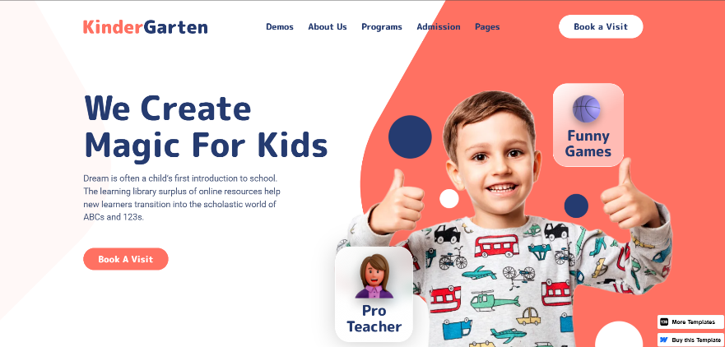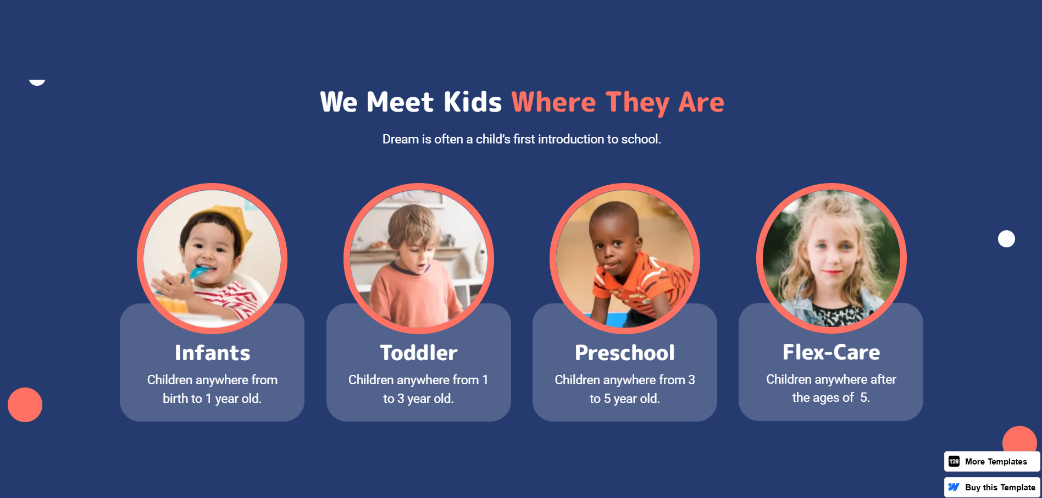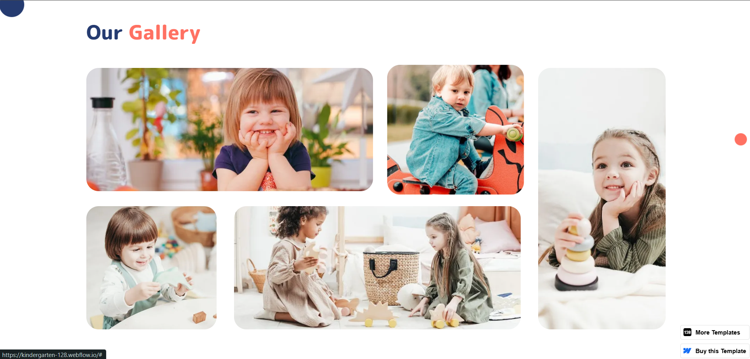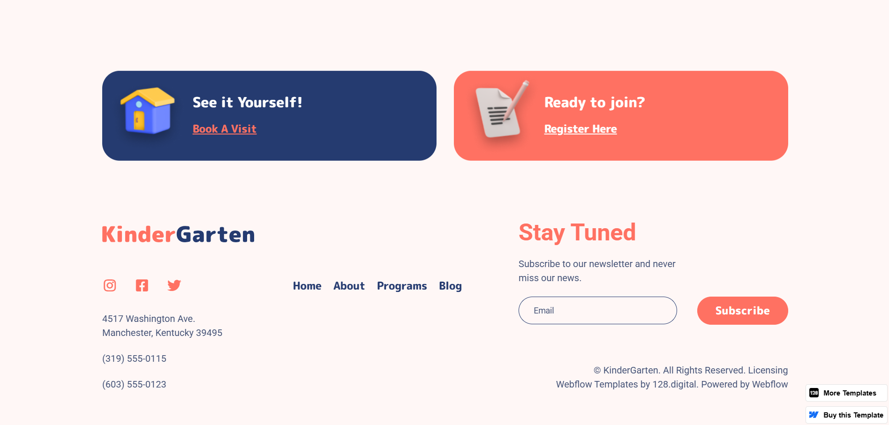
Рис. 1 Вебсайт дитячого садочку «Kindergarten»

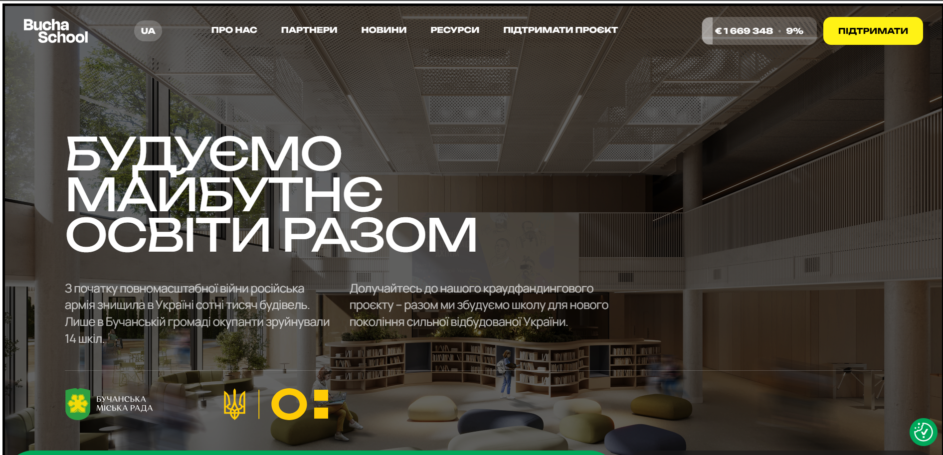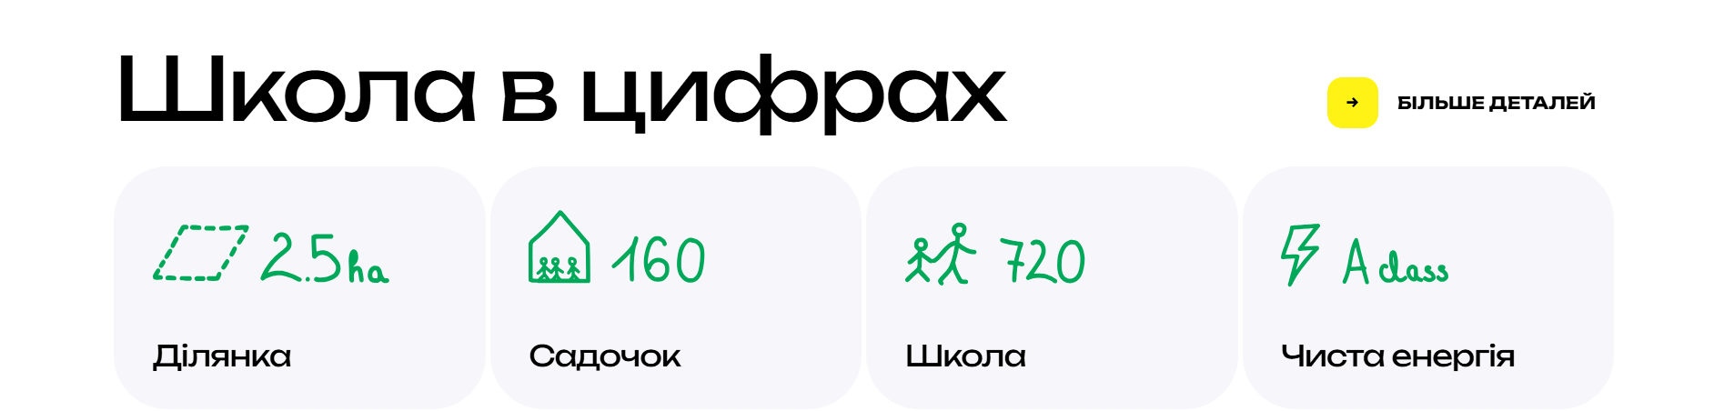
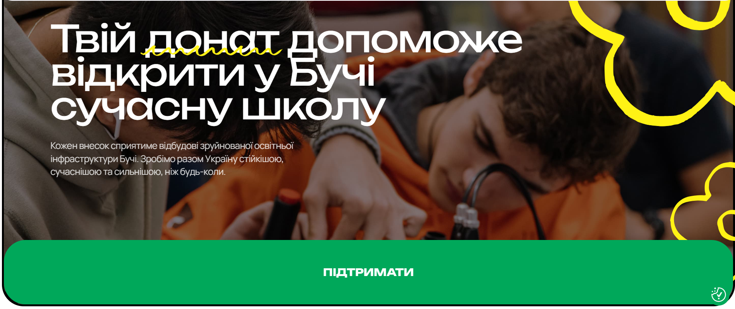
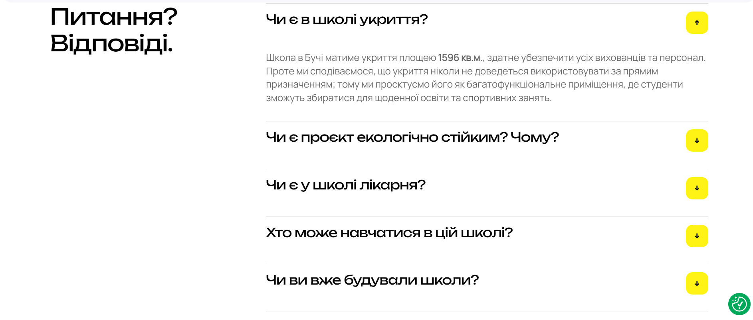
Рис. 2 Вебсайт мережі шкіл BuchaSchool

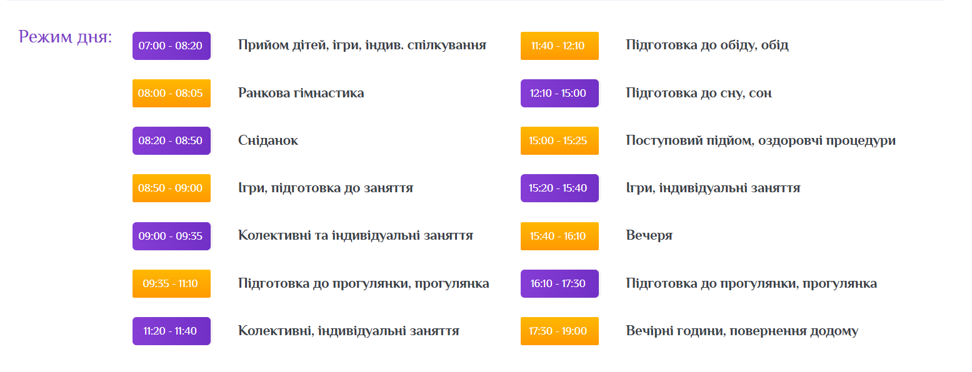
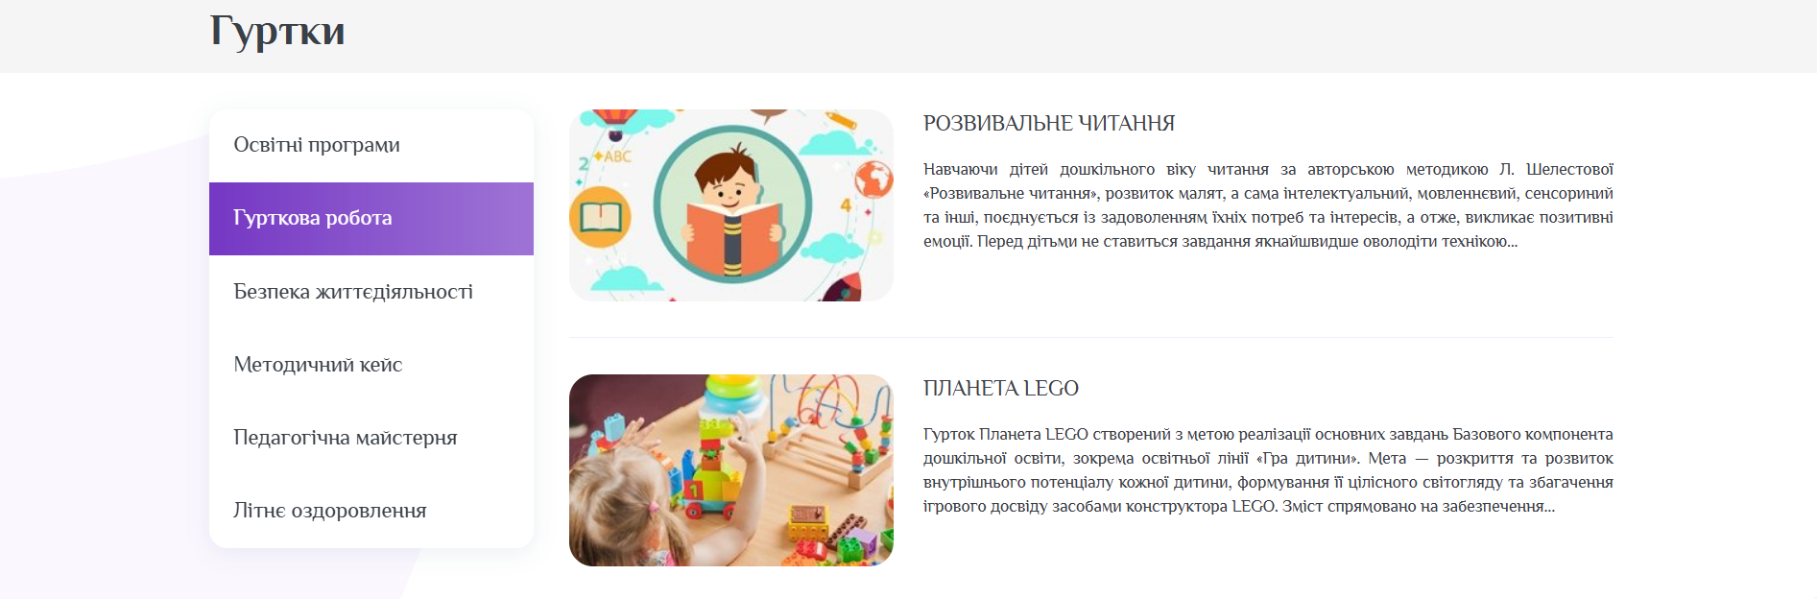
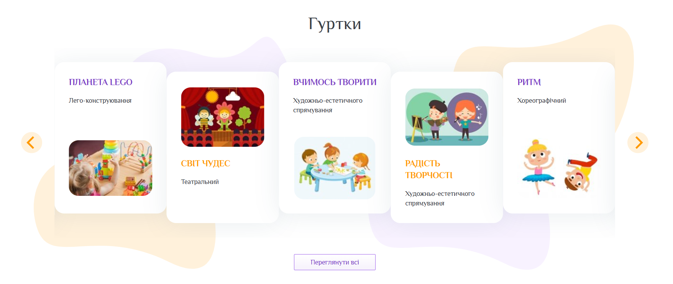
Рис. 3 Вебсайт дитячого садочку «Пазлик»

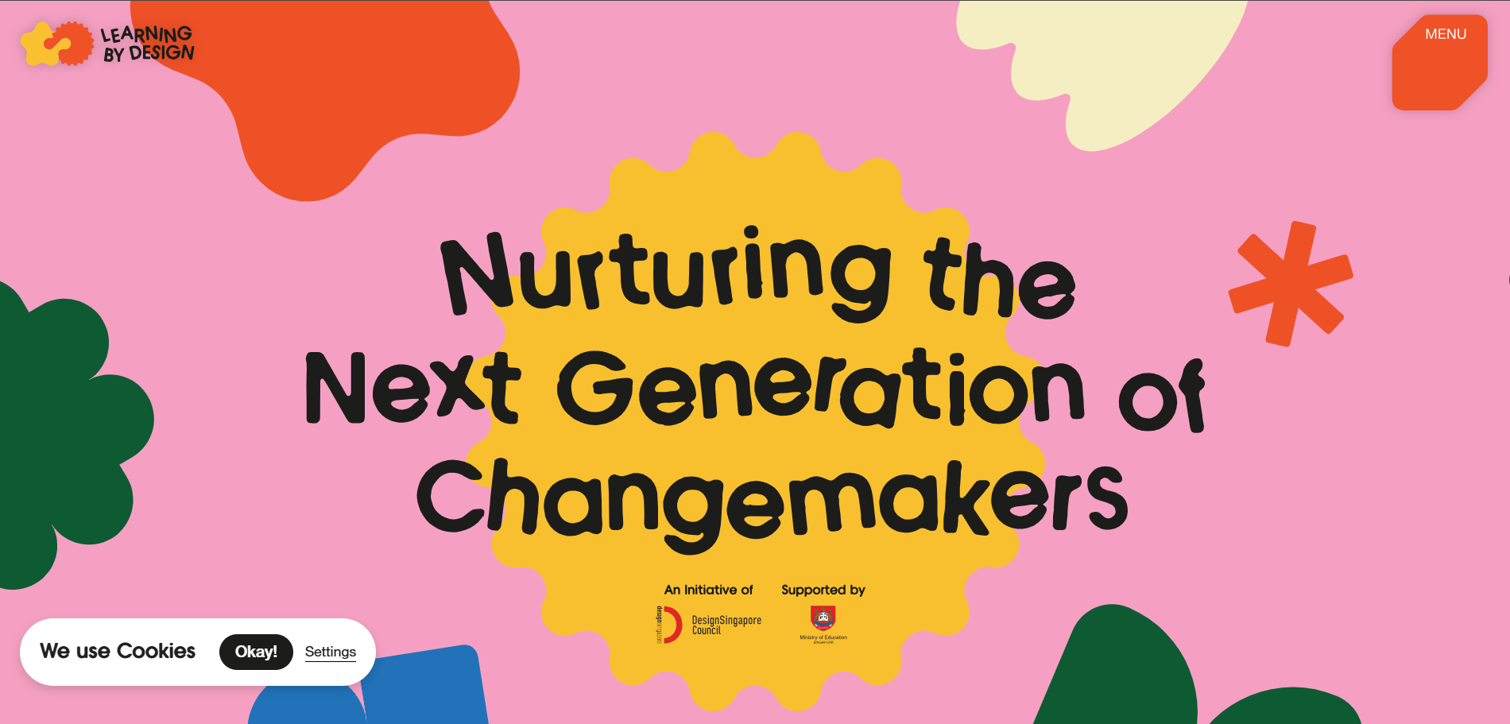
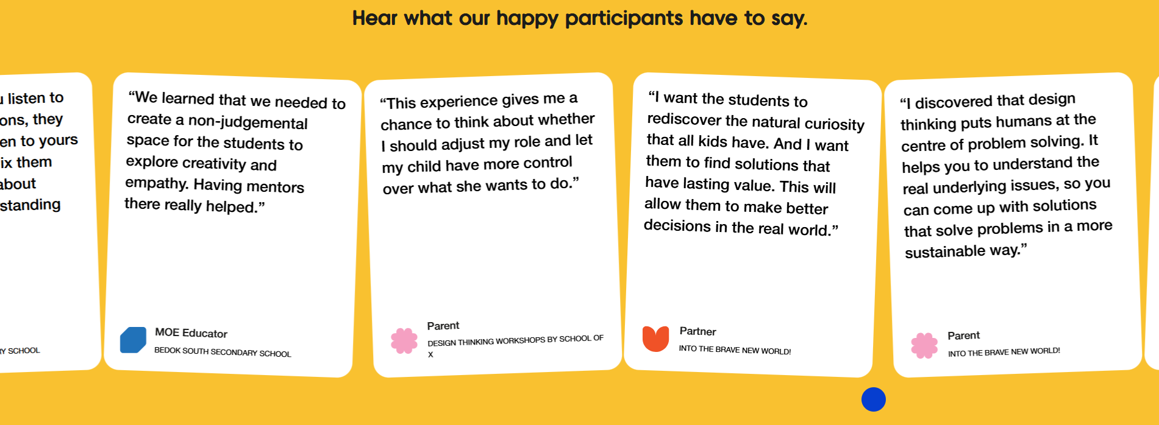
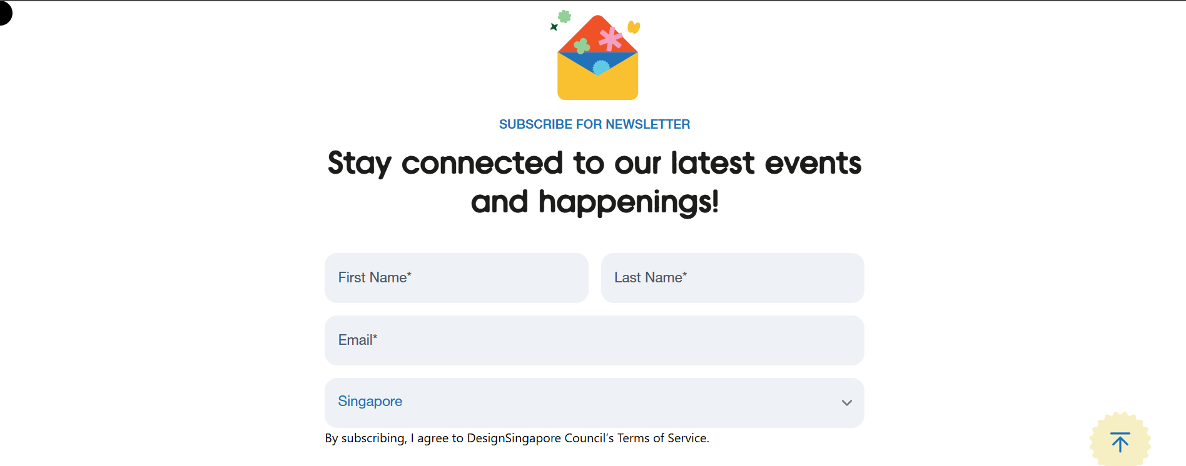
Рис. 4 Вебсайт «I Am Learning by Design»

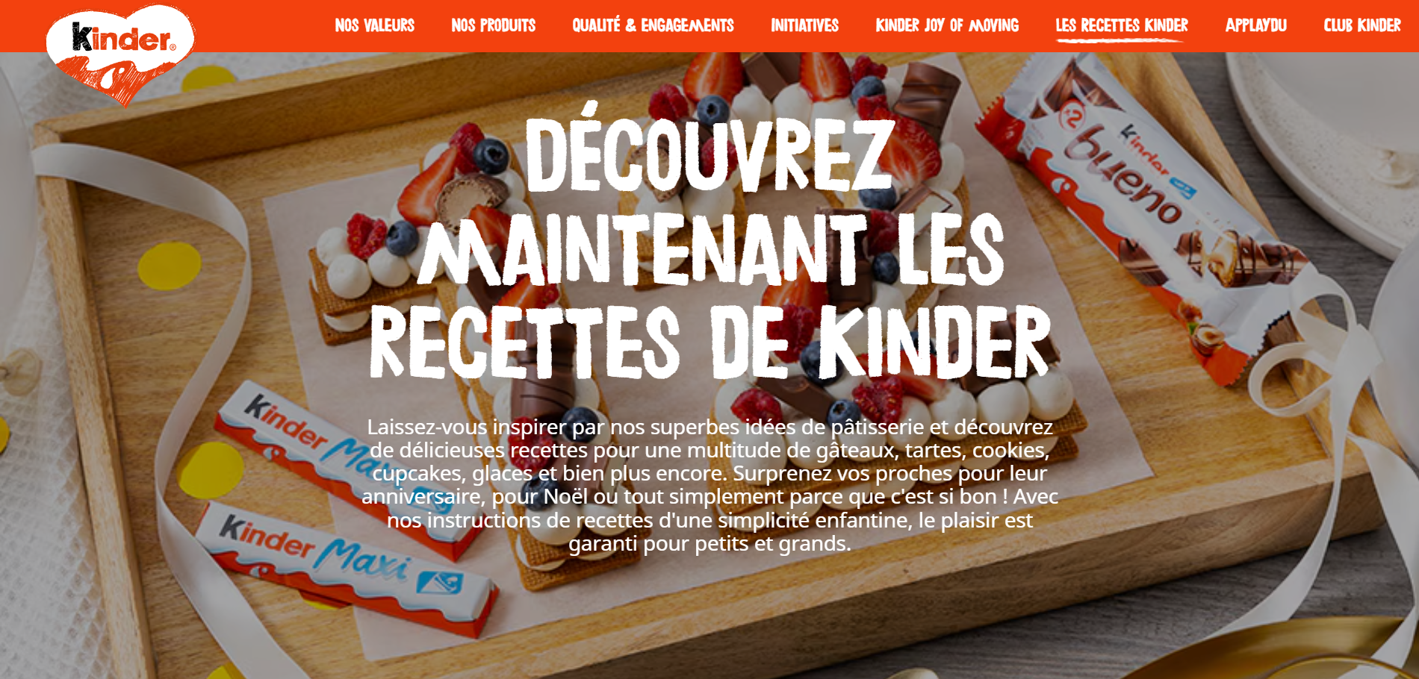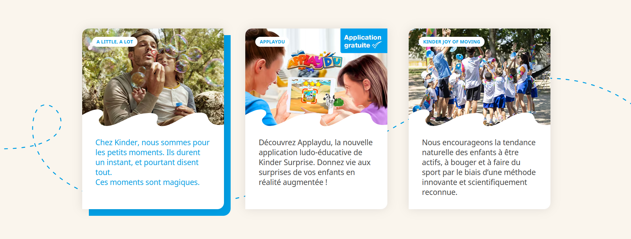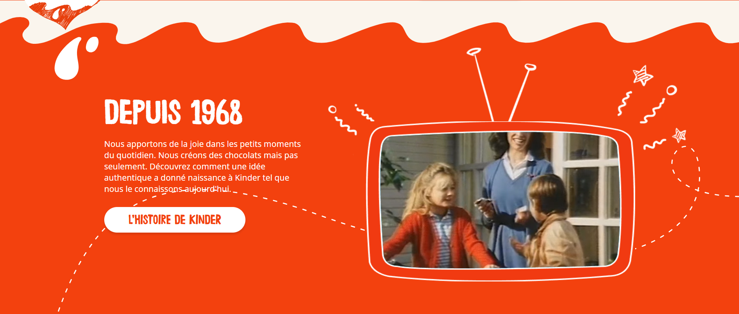
Рис. 5 Вебсайт компанії «Kinder» у Франції

